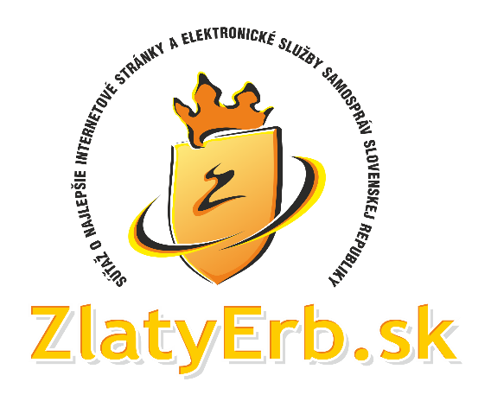**21. ročník súťaže ZlatyErb.sk o najlepšiu internetovú stránku samospráv za rok 2024**

Bratislava, 8. októbra 2024 Vyhlásenie výsledkov 21. ročníka súťaže ZlatyErb.sk 2024

Celkové víťazstvo a hlavnú cenu **Grand Prix SK-NIC** vybojovala stránka **Prešovského samosprávneho kraja**. Zároveň **Prešovský samosprávny kraj** vyhral aj v kategórii najlepšia stránka samosprávnych krajov. V kategórii obcí si prvenstvo rozdelili obce **Špačince** a **Trnavá Hora**. Prvé miesto v kategórii miest a mestských častí získalo mesto **Stará Turá**.

Súťaž ZlatyErb.sk spoločne vyhlásili **SK-NIC, Európsky inštitút, eSlovensko, Únia miest Slovenska, Združením informatikov samospráv Slovenska, Úniou nevidiacich a slabozrakých Slovenska a SK8.** Slávnostné vyhlásenie 21. ročníka súťaže sa uskutočnilo počas prezentácie projektov veľkej výzvy HubHub Fondu SK-NIC. Hlavným cieľom súťaže ZlatyErb.sk je podporiť informatizáciu slovenských samospráv, oceniť výnimočné projekty a ohodnotiť snahu zástupcov samospráv efektívne a transparentne využívať informačno-komunikačné technológie a tým zvyšovať kvalitu služieb pre občanov Slovenska.

Ceny [ZlatyErb.sk](http://www.zlatyerb.sk) sú udeľované v troch hlavných kategóriách:najlepšia stránka obcí (5 ocenení), najlepšia stránka miest a mestských častí (5 ocenení) a najlepšia stránka samosprávnych krajov (3 ocenenia). Hlavnú cenu súťaže GrandPrixSK-NIC získava stránka s najvyšším hodnotením zo všetkých kategórií. Víťaz GrandPrix SK-NIC je zároveň nominovaný na medzinárodnú súťaž EuroCrest Award, ktorú vyhlasuje české Združenie Zlatý erb. Do súťaže sa tento rok zapojilo 79 samospráv. Porota hodnotila 59 kritérií v 11 kategóriách.

Kompletné hodnotenie a výsledky nájdete na stránke ZlatyErb.sk.

Miro Drobný, predseda súťaže

Zoznam ocenených:

**Kategória obce:**

1. miesto - stránka obce **Trnavá Hora**

1. miesto - stránka obce **Špačince**

2. miesto - stránka obce **Hermanovce**

3. miesto - stránka obce **Beluša**

4. miesto - stránka obce **Čierny Balog**

5. miesto - stránka obce **Chrenovec-Brusno**

*Súhrn výsledkov víťazov 21 ročníkov: 5 x Trnavá Hora, 4 x Klátová Nová Ves, 3 x Jaslovské Bohunice, 2 x Chocholná Velčice, 1 x Ľubica, 1 x Krivosúd-Bodovka, 1 x Ražňany, 1 x Valča, 3 x Špačince, 1 x Beluša.*

**Kategória mestá a mestské časti:**

1. miesto - stránka mesta **Stará Turá**

2. miesto - stránka mesta **Martin**

3. miesto - stránka mesta **Hlohovec**

4. miesto - stránka mesta **Prešov**

5. miesto - stránka mesta **Banská Bystrica**

5. miesto - stránka mesta **Trnava**

*Súhrn výsledkov víťazov 21 ročníkov: 10 x Bratislava, 4 x Trenčín, 3 x Martin, 3 x Stará Turá, 1 x Banská Bystrica, 1 x Nitra, 1 x Nové Zámky, 1 x Hlohovec.*

**Kategória samosprávne kraje:**

1. miesto - stránka **Prešovský samosprávny kraj**

2. miesto - stránka **Trenčianky samosprávny kraj**

2. miesto - stránka **Banskobystrický samosprávny kraj**

3. miesto - stránka **Bratislavský samosprávny kraj**

*Súhrn výsledkov víťazov 21 ročníkov: 15 x Prešovský kraj, 2 x Bratislavský kraj, 1 x Banskobystrický, 1 x Žilinský, 1 x Nitriansky, 1 x Košický, 1 x Trenčiansky kraj.*

**Grand Prix SK-NIC súťaže ZlatyErb.sk 2024 - najlepšia stránka súťaže a nominácia na medzinárodnú súťaž do Hradca Králové o EuroCrest Award:**

Stránka kraja **Prešovský samosprávny kraj**